Declaración de Roma: la dignidad no es un algoritmo
Premios Nobel, expertos y científicos internacionales, líderes religiosos y antiguos jefes de Estado y de Gobierno se reúnen en la Colina Capitolina de Roma para firmar la «Declaración de Roma por una Paz Desarmada y Desarmante» en la era de la Inteligencia Artificial y las armas nucleares. El llamamiento conjunto, frente a los enormes desafíos planteados por las armas nucleares y la IA, pide una renovada cooperación internacional.
Deborah Castellano Lubov - Ciudad del Vaticano
La innovadora "Declaración de Roma por una Paz Desarmada y Desarmante en la Era de la Inteligencia Artificial, las Armas Nucleares y Autónomas, los Nuevos Protocolos Digitales y los Modelos Emergentes de Desarrollo Digital" fue firmada el jueves 16 de julio en el Campidoglio (Capitolio de Roma), culminando así la Asamblea Global de Premios Nobel sobre Inteligencia Artificial y Guerra Nuclear.
La Asamblea, que reunió a más de 200 de las figuras más destacadas del mundo y a representantes de las principales instituciones internacionales de investigación en los ámbitos de la paz y la inteligencia artificial, se inspiró en la encíclica Magnifica humanitas del Papa León XIV, dedicada a la protección de la persona humana en la era de la inteligencia artificial.
El Vaticano acogió el evento los días 14 y 15 de julio en el Borgo Laudato si’, situado en los Jardines Pontificios de Castel Gandolfo, y este concluye hoy, 16 de julio, con la sesión solemne celebrada en el Ayuntamiento de Roma, en la Colina Capitolina. La mañana comenzó con los saludos institucionales del alcalde de Roma, Roberto Gualtieri.
A continuación, el profesor Daniel Holz, de la Universidad de Chicago y director fundador del Existential Risk Lab (X Lab), recordó con franqueza a los asistentes que "la mala noticia" es que "vivimos un momento de peligro sin precedentes", pero que "la buena noticia es que hay muchas cosas que podemos hacer para estar más seguros frente a las armas nucleares y frente a la IA".
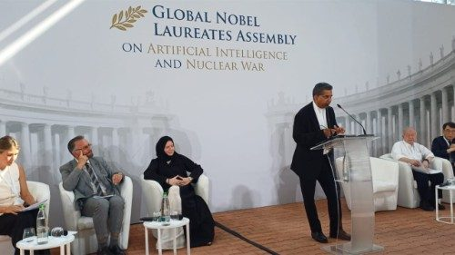
15/07/2026

Entre la IA y la guerra nuclear, el compromiso de las religiones
En la Asamblea Mundial de Premios Nobel sobre Inteligencia Artificial y Guerra Nuclear, que se celebra en el Borgo Laudato si' de las Villas Pontificias de Castel Gandolfo, ...

Cardenal Reina: ninguna máquina ni algoritmo puede decidir sobre cuestiones existenciales
El vicario general de Su Santidad para la diócesis de Roma, el cardenal Baldo Reina, declaró que la Declaración de Roma tiene hoy un significado especialmente importante. "Llega en un momento marcado por rápidas transformaciones y profundos riesgos: la inteligencia artificial, las armas nucleares, la inestabilidad geopolítica, la crisis del multilateralismo y la tentación de confiar la seguridad al miedo, a la disuasión y a las amenazas mutuas".
El cardenal Reina subrayó que nos encontramos en un "momento decisivo" de la historia. "El progreso científico y tecnológico ofrece oportunidades extraordinarias para la atención sanitaria, la educación, la salud pública, la protección del medio ambiente, la lucha contra la pobreza y la construcción de la paz. Sin embargo, ese mismo progreso, si se desvincula de la ética, la responsabilidad y el respeto por la dignidad de la persona humana, puede convertirse en un instrumento de dominación, exclusión e incluso destrucción".
"La Declaración presentada hoy nos recuerda con gran claridad que ninguna máquina, ningún algoritmo y ningún sistema autónomo puede situarse en el centro de decisiones de las que depende la supervivencia de la humanidad".
Añadió que "las decisiones relativas a la vida y la muerte, a la paz y la guerra, y al futuro de los pueblos y de las generaciones venideras deben permanecer bajo un control humano pleno, responsable y significativo".

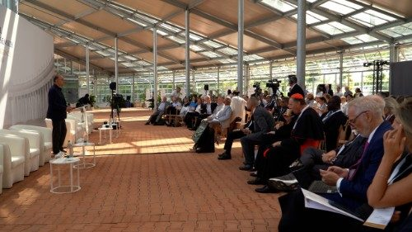
14/07/2026

Guerra e IA: En Borgo Laudato si' se reflexiona sobre el futuro
Durante tres días, Castel Gandolfo acogerá un debate entre premios Nobel, expertos y representantes de las grandes empresas tecnológicas sobre el desarrollo de la inteligencia ...

La IA puede impulsar a los seres humanos a construir o destruir
Por su parte, el padre Andrea Ciucci, canciller de la Academia Pontificia para la Vida, reflexionó sobre el ingenio humano. Observó que, por un lado, los seres humanos son capaces de crear obras maestras extraordinarias, pero que, por otro, ese mismo ingenio puede causar una enorme devastación. Enfatizó que la inteligencia artificial y la energía nuclear no son una excepción, acotando que "la IA puede impulsar a los seres humanos a construir o a destruir".
El cardenal Silvano Maria Tomasi y la premio Nobel de la Paz, la profesora Maria Ressa, de la Universidad de Columbia, también se dirigieron a los presentes con poderosas palabras sobre la carrera armamentística y la necesidad de una brújula moral en estos tiempos de riesgo sin precedentes.
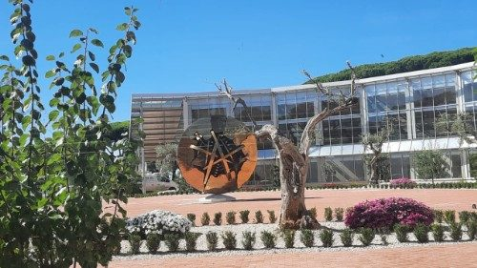
13/07/2026

Borgo Laudato si': Líderes mundiales y expertos en IA debaten sobre el desarme
Del 14 al 16 de julio, se celebrarán tres días de trabajo en Castel Gandolfo y el Capitolio romano, que reunirán a 30 premios Nobel, representantes de 30 países, exjefes de Estado ...

Nuestra supervivencia está en juego
El profesor David Gross, premio Nobel de Física y titular de la Cátedra del Canciller de Física Teórica en la Universidad de California, precisó que su valoración del peligro de las armas nucleares es mucho mayor que hace treinta años.
Lamentó que los tratados de control de armamentos hayan desaparecido y que actualmente nueve países sean potencias nucleares. "Estamos en medio de una carrera armamentística acelerada". Según señaló, los pueblos del mundo ya no pueden ignorar la forma en que estas amenazas pueden afectar no solo a sus propias vidas, sino también, sin duda, a las de sus hijos y nietos.
Refiriéndose a la Declaración, el profesor Gross destacó que sus propuestas son sencillas y que ya las hemos escuchado antes. Subrayó: "Pedimos que las naciones con armas nucleares promuevan políticas que reduzcan el riesgo de guerra, de guerra nuclear y de aniquilación".
Afirmó que los presentes, inspirados por las palabras del Papa, de la Iglesia y de cualquier persona con sentido moral, deben actuar. "Recuerden su humanidad y olviden lo demás", reiteró el premio Nobel, advirtiendo de que nuestra supervivencia, así como la de las generaciones futuras, está claramente en juego.
La embajadora de la paz Sharon Stone también intervino, afirmando que, unidos por el objetivo del bien común y el respeto a cada persona humana, a medida que aumentan las capacidades de las máquinas, también deben aumentar los esfuerzos morales de quienes las construyen. "La dignidad humana", aseveró, "no es un algoritmo".
https://www.vaticannews.va/es/mundo/news/2026-07/global-nobel-laureates-assembly-firma-declaracion-roma-ia.html

